EJERCICIO 13
1.Enunciado del problema
En una panaderia, construya un algoritmo que lea la edad (entero) de una persona. Use una constante simbolica MAYORIA_EDAD = 18. Evalúe la expresion relacional (edad >= MAYORIA_EDAD). Asigne el resultado booleano a es_mayor. Muestre por pantalla si la persona es mayor o menor de edad. Justifique el tipo de dato de cada variable. Ademas, calcule el triple del resultado si este es positivo. Asegurese de que las expresiones logicas esten bien parentizadas.
2.Analisis del problema
Análisis del problema
1. Datos de entrada
- edad: edad de la persona ingresada por teclado (tipo entero).
2. Proceso
- Leer la edad de la persona.
- Declarar la constante simbólica:
  - MAYORIA_EDAD = 18 (representa la edad mínima para ser mayor de edad).
- Evaluar la expresión relacional para determinar si la persona es mayor de edad:
$$\left(edad≥MAYORIA_EDAD\right)$$
- Asignar el resultado booleano de la expresión a la variable es_mayor.
- Mostrar por pantalla si la persona es mayor o menor de edad:
  - Si es_mayor es verdadero, mostrar que es mayor de edad.
  - Si es_mayor es falso, mostrar que es menor de edad.
- Evaluar si el resultado es positivo mediante la condición:
$$\left(es_mayor>0\right)$$
7. Calcular el triple del resultado:
$$triple=es_mayor×3$$
8. Mostrar el valor del triple calculado.

3. Datos de salida
- Mensaje indicando si la persona es mayor o menor de edad.
- Resultado booleano de es_mayor (1 si es verdadero y 0 si es falso).
- Triple del resultado booleano.
4. Variables a utilizar
Variable | Tipo de dato | Descripción
edad | int | Almacena la edad ingresada por teclado.
es_mayor | bool | Almacena el resultado de comparar la edad con la mayoría de edad.
triple | int | Almacena el triple del resultado booleano.
MAYORIA_EDAD | const int | Representa la edad mínima para ser mayor de edad (18 años).

3.Diagrama de flujo

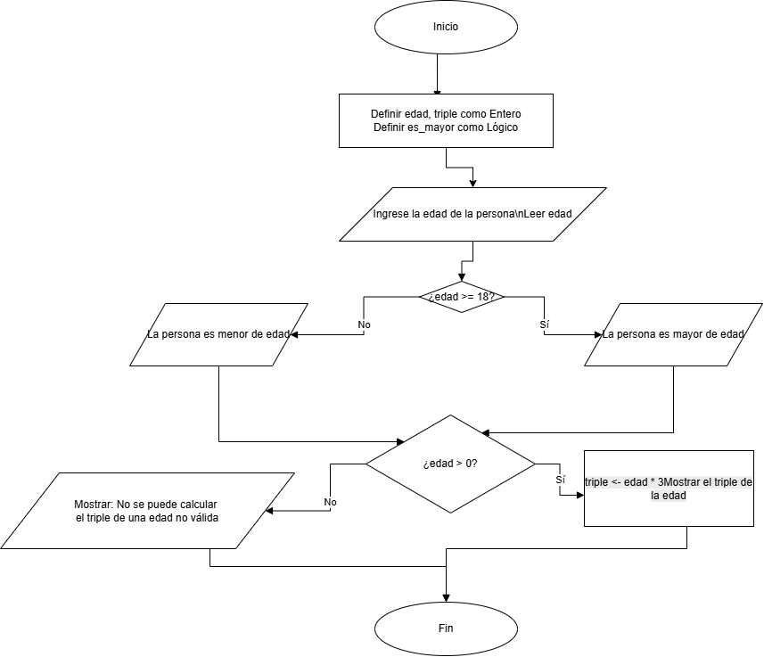

4.Pseucodigo

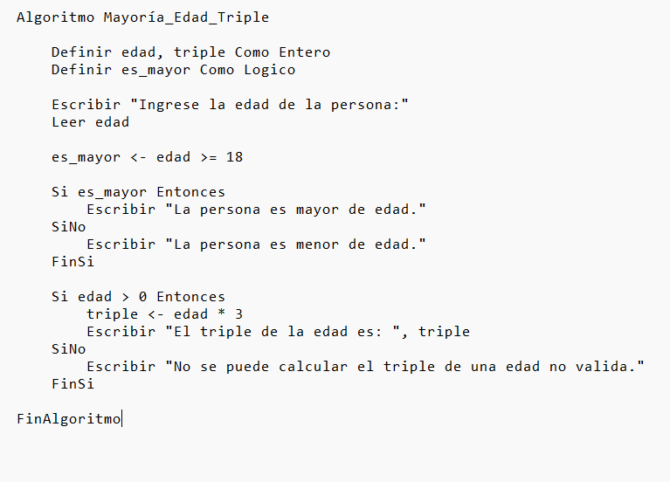

5.1. Prueba de escritorio
Datos de entrada: edad = 20
Paso | Variables | Evaluación de condiciones | Salida en pantalla
1 | edad = 20 | No aplica | Ingrese la edad de la persona: 20
2 | es_mayor = 1 | edad >= 18 → Verdadero | —
3 | es_mayor = 1 | if (es_mayor) → Verdadero | La persona es mayor de edad.
4 | triple = 60 | edad > 0 → Verdadero | El triple de la edad es: 60

Operación realizada:
-triple = 20 * 3 = 60
5.2. Prueba de escritorio
Datos de entrada: edad = 15
Paso | Variables | Evaluación de condiciones | Salida en pantalla
1 | edad = 15 | No aplica | Ingrese la edad de la persona: 15
2 | es_mayor = 0 | edad >= 18 → Falso | —
3 | es_mayor = 0 | if (es_mayor) → Falso, ejecuta else | La persona es menor de edad.
4 | triple = 45 | edad > 0 → Verdadero | El triple de la edad es: 45
Operación realizada:
- triple = 15 * 3 = 45

6. Codificación en lenguaje C
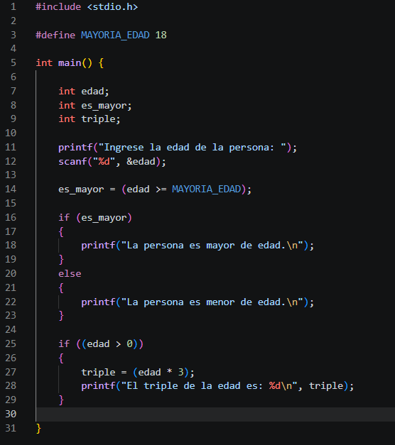

7. Salida del programa

Prueba 1
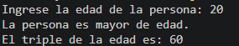

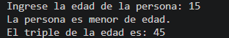
Prueba 2

8. Conclusiones del algoritmo
1. Con esta práctica he podido ver cómo esque hay que manejar los datos para que todo funcione correctamente. También he aprendido a manejar mejor las variables y las condiciones para que puedan funcionar correctamente. De esta forma he visto cómo hay que manejar un algoritmo para conseguir los resultados deseados del docente.

2. En esta actividad he tenido algunos problemas en cuanto a cómo ordenar las instrucciones. Para ello he ido viendo cómo estaba el código de forma tranquila y he podido corregir los errores que tenía. De esta forma he probado con distintos valores para ver cómo quedaba.

